HOJA DE TRABAJO 6
CINE ANÁLISIS: MIRACLE BODY, MICHAEL PHELLPS

INSTRUCCIONES:
Luego de haber visto el video documental, deberás responder a los siguientes enunciados:

1. En función al siguiente diagrama del ciclo PDCA (definir al menos lo indicado en cada etapa del mismo) , establece el proceso de mejora continua en la carrera como nadador olímpico de: a) Michael Phelps, b) Izayoshi Sato.
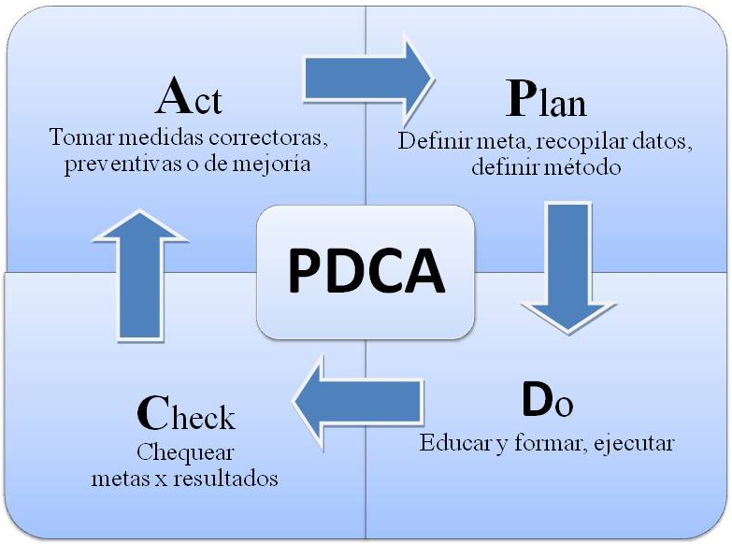
2. En función a la definición de calidad según la norma ISO 9000:2005 Fundamentos y Vocabulario, establece las características de calidad que debe poseer un nadador olímpico.
3. En función a lo establecido en la norma ISO 9000:2005 Fundamentos y Vocabulario, con relación a los 8 principios de la Gestión de la Calidad, ejemplifica cada uno de ellos con algún elemento o situación presentes en la carrera deportiva de Michael Phelps.
4. En base a la relación establecida entre Calidad y Productividad: Reacción en cadena; determine si este puede aplicarse de la misma forma a la carrera deportiva de un nadador olímpico al igual que a una organización y su desempeño.

